附件2： 辽宁省“高校联盟”2024年5月学位外语考试报名须知

一、考试时间
2024年5月18-19日，每场考试时间为90分钟，每名学生具体考试时间系统自动编排。
二、报名时间
网上报名时间：4月29日10:00-5月3日17:00。
三、报名范围
各联盟高校根据自身情况规定本校学生参加学位外语考试的年级（或入学时间）（作弊学生除外）。
四、报名方式及缴费
1.报名方式
英语（小语种）学生通过登录各自报名网站完成网上报名及网上缴费，初次登录账号为身份证号，密码为身份证号后六位。
报名网站：英语“辽宁省高校联盟高等学历继续教育学士学位英语考务系统”(https://lnxwyy.webtrn.cn)，小语种“辽宁小语种学位外语平台”（https://lnxyz.webtrn.cn）。
移动端报名公众号：需搜索“云梯考试服务”公众号，详见《公众号学生报名操作手册》（附件）
2.报名浏览器
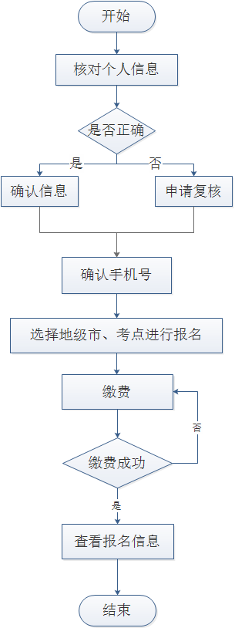
网站推荐浏览器为谷歌浏览器或IE10.0以上、Firefox40.0以上、360浏览器极速模式。
3.报名流程如下：

4.报名信息核对
学生初次登录报名系统时，系统将自动显示学生的个人信息，学生应反复核对姓名、身份证号码等信息，确认无误后方可报名，否则将导致成绩合格的学生成绩无法被所在高校导出认定。因学生本人错报、漏报造成无法参加考试或者考试成绩无效，由学生本人负责。
5.考点选择
英语学生可根据自身情况在报名网站中选择尚未满额的考点报名。请学生慎重选择考点报名，考点选择成功后不予更换。
小语种（第二外语）考试只设一个沈阳考点（辽宁大学）。
6.缴费流程
考试报名费为60元/人。学生可在提交报名时同时缴费，也可稍后继续缴费，缴费成功视为报名成功。报名时未一次性完成缴费流程的学生可登录网站进入个人工作室，点击“考试报名”，继续完成缴费，缴费时间为提交报名的30分钟之内，超时未缴费，则报名订单自动取消。订单被取消后，学生可重新选择考点信息报考，缴费成功，订单不予取消，报名费不予退费，且所缴考试费只供当次考试使用。
7.缴费方式
网站暂支持支付宝及微信缴费，公众号报名暂仅支持微信进行缴费。
8.报名咨询电话
学生在报名过程中遇到登录、修改个人信息（例如：学生姓名、证件号码）、缴费（例如：系统缴费状态未更新）等问题，可在报名网站QQ客服进行在线咨询，客服时间为7:00-24:00；或拨打北京网梯学士学位外语考试技术中心的咨询电话400-803-9966进行咨询，咨询电话接听时间为每工作日8:30-11:30，13:30-17:00（节假日除外）。
五、打印准考证时间
学生成功完成报名、缴费后可在规定时间（5月11日10点—开考前）内，登录报名网站进入“打印准考证”下载并打印准考证。请学生尽早打印准考证，并仔细查阅准考证上的考试地点、考试时间、学生须知等信息，避免因未能及时打印准考证或未能准确了解相关规定而影响考试。
六、成绩查询
5月31日 10点起，英语、小语种学生可通过登录各自报名网站查询考试成绩，也可进入微信公众号查询成绩。
七、注意事项
1.学生须在考前40分钟到达考场，提早进行人脸识别和身份验证。
2.学生一律凭本人纸质版准考证和二代身份证参加考试（临时身份证等其他证件本考试无效）。
3.学生一律不得携带任何书籍、资料、纸、笔、通讯设备（手机等）、数据存储设备、智能电子设备等辅助工具及其它未经允许的物品入场，一经发现一律按作弊处理。
4.小语种（第二外语）考试统一使用百度输入法、微软输入法，请学生提前熟练掌握相关输入法操作技巧。

辽宁省高等学历继续教育学士学位外语考试高校联盟
2024年4月12日

附件： 公 众 号 学 生 报 名 操 作 手 册
- 微信搜索打开【云梯考试服务】公众号（多学籍学生如需切换学籍，请前往网页PC端进行报名）

- 点击考试报名，选择对应考试登录账号
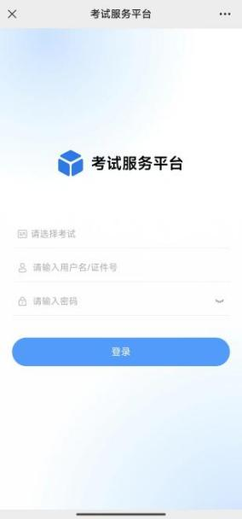
- 点击报名，进行身份信息核对
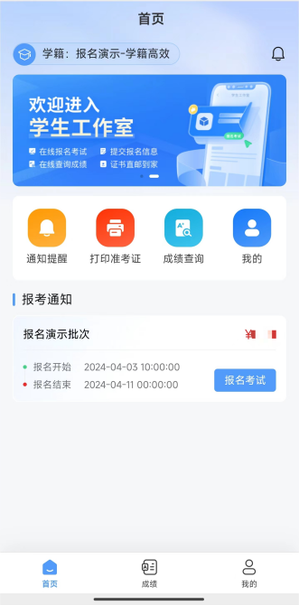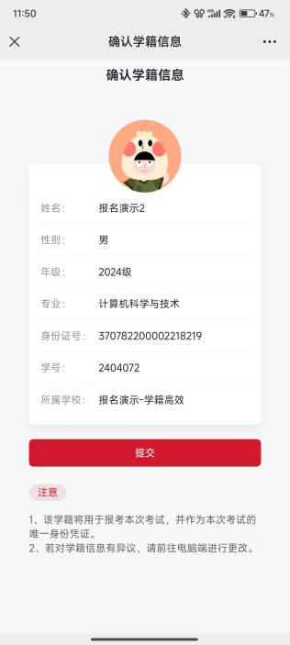
- 点击去报名，选择考点，进行缴费。确认报考信息无误后，点击确认支付，进入到支付界面，如下图：
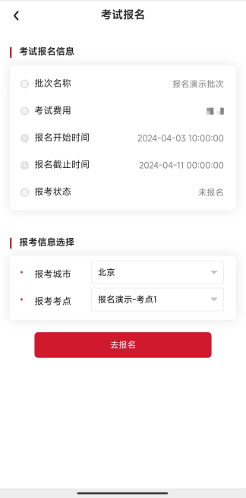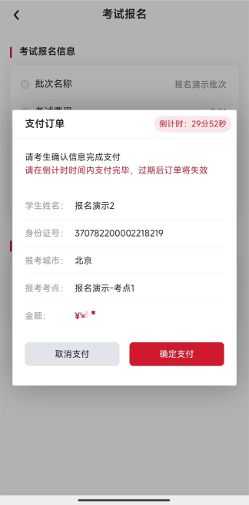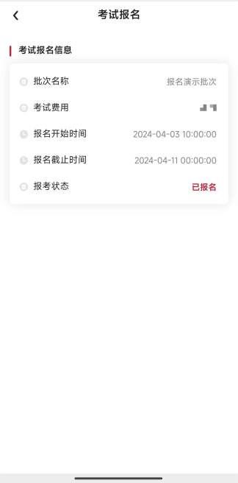
- 30分钟内订单有效，超出时间后订单将自动取消，学生可重新报名；
- 订单有误可点击取消订单，重新报考。

- 在通知时间会开放【打印准考证】及【成绩查询】窗口供考生查询下载
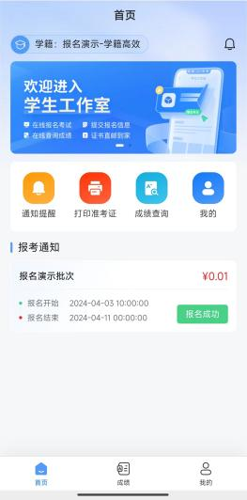

注：以上所有图片内容均为示例，不作报名信息及费用参考。

